Студенти мають право на вільний доступ до гуртожитків, у яких мешкають
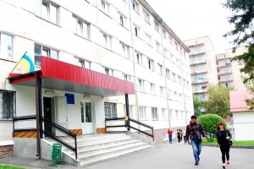Студенти вищих навчальних закладів України у будь-який час доби мають право на вільний доступ до гуртожитків, у яких мешкають.
Про це йдеться у листі Міністерства освіти і науки до керівників закладів вищої освіти, де зокрема наголошується про недопустимість встановлення часових обмежень доступу до гуртожитків здобувачів вищої освіти – мешканців гуртожитків.
У Міністерстві освіти також додатково інформують про неможливість безпідставного виселення студентів, залучення їх до примусових робіт в т.ч. чергувань та недопустимість безпідставного проникнення до житла студентів.
Окрім того, МОН повідомило керівництво вишів про необхідність приведення локальних нормативно-правових актів закладу вищої освіти у відповідність із законодавством, зокрема, в частині дотримання прав здобувачів вищої освіти, які мешкають гуртожитках.

